รายงานการปฏิบัติราชการประจำเดือน มกราคม 2568

1 มกราคม 2568
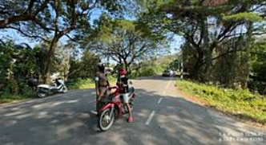
วันที่ 1 มกราคม 2568 เวลา 09.00 น. ถึงเวลา 11.30 น.
นำโดย พ.ต.ท.เกียรติธาดา มงคลชโยสีห์ รอง ผกก.ป.สภ.วังเจ้า และพ.ต.ต.จรัญ สุวรรณบางสวป.สภ.วังเจ้า พร้อมด้วยสายตรวจจราจร ว.4 ว.43 บริเวณถนนหน้าโรงเรียนเพระ ต.เชียงทอง อ.วังเจ้า จว.ตาก
2 มกราคม 2568
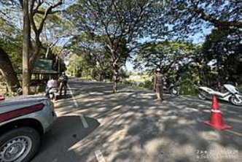
วันที่ 2 มกราคม 2568 เวลา 09.00 น. ถึงเวลา 11.00 น.
นำโดย พ.ต.ท.เกียรติธาดา มงคลชโยสีห์ รอง ผกก.ป.สภ.วังเจ้า และพ.ต.ต.จรัญ สุวรรณบาง สวป.สภ.วังเจ้า พร้อมด้วยสายตรวจจราจร ว.4 ว.43 บริเวณถนนหน้าโรงเรียนเพช็ระ ต.เชียงทอง อ.วังเจ้า จว.ตาก

3 มกราคม 2568
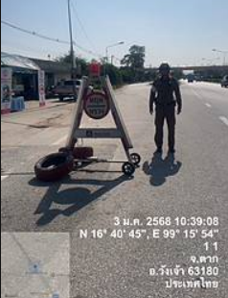
วันที่ 3 มกราคม 2568 เวลา 09.00 น. ถึงเวลา 11.00 น.
นำโดย พ.ต.ท.เกียรติธาดา มงคลชโยสีห์ รอง ผกก.ป.สภ.วังเจ้า และพ.ต.ต.จรัญ สุวรรณบาง สวป.สภ.วังเจ้า พร้อมด้วยสายตรวจจราจร ว.4 ว.43 บริเวณถนนพหลโยธิน กม.493-กม.494 หมู่ 1 (เขตเทศบาล) ต.เชียงทอง อ.วังเจ้า จว.ตาก
19 มกราคม 2568
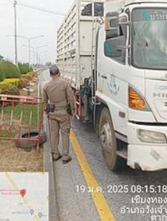
วันที่ 19 มกราคม 2568 เวลา 08.00 น. ถึงเวลา 10.00 น.
นำโดย พ.ต.ต.จรัญ สุวรรณบาง สวป.สภ.วังเจ้า พร้อมด้วย ร.ต.ท.วรินทร ยิ้มเกตุ รอง สว.(ป.) สภ.วังเจ้า พร้อมพวก ว.4 จุดตรวจยาเสพติด ภาค 6 และสกัดกั้นแรงงานต่างด้าวหลบหนีเข้าเมืองโดยผิดกฎหมายบริเวณจุดตรวจจราจร สภ.วังเจ้า ถนนพหลโยธิน กม.493-กม.494 หมู่ 1 (เขตเทศบาล) ต.เชียงทอง อ.วังเจ้า จว.ตาก

